Факультет Программной Инженерии и Компьютерной Техники

Курсовая работа

По основам дискретной математики

Часть 1

Вариант 92

Выполнила:

Джантуре Назерке

Группа:

P3108

Проверил:

Поляков Владимир Иванович

# **Оглавление**

Условие ..............................................................................................................................3 Таблица истинности .........................................................................................................3 Представление булевой функции в аналитическом виде .............................................4 Минимизация булевой функции методом Квайна-Мак-Класки ...............................5-8

* а) Нахождение простых импликант .....................................................................5
* б) Составление импликантной таблицы ...........................................................6-8

Минимизация булевой̆ функции на картах Карно....................................................9-10

* Определение МДНФ...............................................................................................9
* Определение МКНФ.........................................................................................9-10

Преобразование минимальных форм булевой функции..............................................10

* Факторизация и декомпозиция для МДНФ: .....................................................10
* Факторизация и декомпозиция для МКНФ: .....................................................10

Синтез комбинационных схем в булевом базисе ...................................................11-12

Базис (И-НЕ) ..............................................................................................................13-14 Базис «И, НЕ» ..................................................................................................................15 Синтез комбинационной схемы с учетом коэффициента объединения.....................16

# **Условие**

Условия, при которых f = 1: 2 ≤ |x2x10-x3x4x5| ≤ 5

Условия, при которых f = d: |x2x10-x3x4x5|= 3

# **Таблица истинности**

|  |  |  |  |  |  |  |  |
| --- | --- | --- | --- | --- | --- | --- | --- |
| N | X1X2X3X4X5 | x3x4x5 | (x3x4x5)10 | x2x10 | (x2x10)10 | |-| | f |
| 0 | 00000 | 000 | 0 | 000 | 0 | 0 | 0 |
| 1 | 00001 | 001 | 1 | 000 | 0 | 1 | 0 |
| 2 | 00010 | 010 | 2 | 000 | 0 | 2 | 1 |
| 3 | 00011 | 011 | 3 | 000 | 0 | 3 | d |
| 4 | 00100 | 100 | 4 | 000 | 0 | 4 | 1 |
| 5 | 00101 | 101 | 5 | 000 | 0 | 5 | 1 |
| 6 | 00110 | 110 | 6 | 000 | 0 | 6 | 0 |
| 7 | 00111 | 111 | 7 | 000 | 0 | 7 | 0 |
| 8 | 01000 | 000 | 0 | 100 | 4 | 4 | 1 |
| 9 | 01001 | 001 | 1 | 100 | 4 | 3 | d |
| 10 | 01010 | 010 | 2 | 100 | 4 | 2 | 1 |
| 11 | 01011 | 011 | 3 | 100 | 4 | 1 | 0 |
| 12 | 01100 | 100 | 4 | 100 | 4 | 0 | 0 |
| 13 | 01101 | 101 | 5 | 100 | 4 | 1 | 0 |
| 14 | 01110 | 110 | 6 | 100 | 4 | 2 | 1 |
| 15 | 01111 | 111 | 7 | 100 | 4 | 3 | d |
| 16 | 10000 | 000 | 0 | 010 | 2 | 2 | 1 |
| 17 | 10001 | 001 | 1 | 010 | 2 | 1 | 0 |
| 18 | 10010 | 010 | 2 | 010 | 2 | 0 | 0 |
| 19 | 10011 | 011 | 3 | 010 | 2 | 1 | 0 |
| 20 | 10100 | 100 | 4 | 010 | 2 | 2 | 1 |
| 21 | 10101 | 101 | 5 | 010 | 2 | 3 | d |
| 22 | 10110 | 110 | 6 | 010 | 2 | 4 | 1 |
| 23 | 10111 | 111 | 7 | 010 | 2 | 5 | 1 |
| 24 | 11000 | 000 | 0 | 110 | 6 | 6 | 0 |
| 25 | 11001 | 001 | 1 | 110 | 6 | 5 | 1 |
| 26 | 11010 | 010 | 2 | 110 | 6 | 4 | 1 |
| 27 | 11011 | 011 | 3 | 110 | 6 | 3 | d |
| 28 | 11100 | 100 | 4 | 110 | 6 | 2 | 1 |
| 29 | 11101 | 101 | 5 | 110 | 6 | 1 | 0 |
| 30 | 11110 | 110 | 6 | 110 | 6 | 0 | 0 |
| 31 | 11111 | 111 | 7 | 110 | 6 | 1 | 0 |

# **Представление булевой функции в аналитическом виде**

Канонический вид КДНФ:

(¬x1∧¬x2∧¬x3∧x4∧¬x5) ∨ (¬x1∧¬x2∧x3∧¬x4∧¬x5) ∨ (¬x1∧¬x2∧x3∧¬x4∧x5) ∨ (¬x1∧x2∧¬x3∧¬x4∧¬x5) ∨ (¬x1∧x2∧¬x3∧x4∧¬x5) ∨ (¬x1∧x2∧x3∧x4∧¬x5) ∨ (x1∧¬x2∧¬x3∧¬x4∧¬x5) ∨ (x1∧¬x2∧x3∧¬x4∧¬x5) ∨ (x1∧¬x2∧x3∧x4∧¬x5) ∨ (x1∧¬x2∧x3∧x4∧x5) ∨ (x1∧x2∧¬x3∧¬x4∧x5) ∨ (x1∧x2∧¬x3∧x4∧¬x5) ∨ (x1∧x2∧x3∧¬x4∧¬x5)

ККНФ:

(x1∨x2∨x3∨x4∨x5) (x1∨x2∨x3∨x4∨¬x5) (¬x1∨x2∨x3∨¬x4∨x5) (x1∨¬x2∨¬x3∨x4∨x5) (x1∨x2∨¬x3∨¬x4∨x5) (x1∨x2∨¬x3∨¬x4∨¬x5) (x1∨¬x2∨x3∨¬x4∨¬x5) (x1∨¬x2∨¬x3∨x4∨¬x5) (¬x1∨x2∨x3∨x4∨¬x5) (¬x1∨x2∨x3∨¬x4∨¬x5) (¬x1∨¬x2∨x3∨x4∨x5) (¬x1∨¬x2∨¬x3∨x4∨¬x5) (¬x1∨¬x2∨¬x3∨¬x4∨¬x5) (¬x1∨¬x2∨¬x3∨¬x4∨x5)

# **Минимизация булевой функции методом Квайна-Мак-Класки**

1. **Нахождение простых импликант**

|  |  |  |  |
| --- | --- | --- | --- |
| K0(f) ∩ N(f) | K1(f) | K2(f) | Z(f) |
| 1. 00010 ✓  2. 00100 ✓  3. 01000 ✓  4. 10000 ✓ | 1. 0001X(1-5)  2. 0X010(1-8)  3. 0010X(2-6) ✓  4. X0100(2-9) ✓ | 1.X010X(3-12)(4-8) | 1. 0001X  2. 0X010  3. X010X |
| 2.101XX(12-17)(13-16) |
|  |
|  | 5.100X(3-7)  6. 010X0(3-8)  7. 10X00(4-9) |  | 4. 0100X  5. 010X0 |
| 5. 00011 ✓  6. 00101 ✓  7. 01001 ✓  8. 01010 ✓  9. 10100 ✓ |
|  |  |  | 6. 10X00 |
|  |  |  | 7. X1001  8. X1010 |
| 8. X0101(6-11) ✓ |
|  | 9. X1001(7-13)  10.01X10(8-10) ✓ |  | 9. 101XX  10.1X100 |
| 10.01110 ✓ |
| 11.10101 ✓ | 11.X1010(8-14) |  | 11.0111X |
| 12.10110 ✓ | 12.1010X(9-11) ✓ |  | 12.110X1 |
| 13.11001 ✓ 14.11010 ✓  15.11100 ✓ | 13.101X0(9-12) ✓  14.1X100(9-15) |  | 13.1101X |
|  |
| 15.0111X(10-16)  16.101X1(11-17) ✓ |
| 16.01111 ✓ |
| 17.10111 ✓ | 17.1011X(12-17) ✓ |  |  |
| 18.11011 ✓ | 18.110X1(13-18)  19.1101X(14-18) |  |  |

1. **Составление импликантной таблицы**

|  |  |  |  |  |  |  |  |  |  |  |  |  |  |
| --- | --- | --- | --- | --- | --- | --- | --- | --- | --- | --- | --- | --- | --- |
| Простые импликанты  (максимальные кубы) | 0  0  0  1  0 | 0  0  1  0  0 | 0  0  1  0  1 | 0  1  0  0  0 | 0  1  0  1  0 | 0  1  1  1  0 | 1  0  0  0  0 | 1  0  1  0  0 | 1  0  1  1  0 | 1  0  1  1  1 | 1  1  0  0  1 | 1  1  0  1  0 | 1  1  1  0  0 |
| 1 | 2 | 3 | 4 | 5 | 6 | 7 | 8 | 9 | 10 | 11 | 12 | 13 |
| 1. 0001X | * |  |  |  |  |  |  |  |  |  |  |  |  |
| 2. 0X010 | * |  |  |  |  |  |  |  |  |  |  |  |  |
| 3. X010X |  | * | * |  |  |  |  |  |  |  |  |  |  |
| 4. 0100X |  |  |  | * |  |  |  |  |  |  |  |  |  |
| 5. 010X0 |  |  |  | * | * |  |  |  |  |  |  |  |  |
| 6. 10X00 |  |  |  |  |  |  | * | * |  |  |  |  |  |
| 7. X1001 |  |  |  |  |  |  |  |  |  |  | * |  |  |
| 8. X1010 |  |  |  |  | * |  |  |  |  |  |  | * |  |
| 9. 101XX |  |  |  |  |  |  |  | * | * | * |  |  |  |
| 10. 1X100 |  |  |  |  |  |  |  | * |  |  |  |  | * |
| 11. 0111 |  |  |  |  |  | * |  |  |  |  |  |  |  |
| 12. 110X1 |  |  |  |  |  |  |  |  |  |  | * |  |  |
| 13. 1101 |  |  |  |  |  |  |  |  |  |  |  | * |  |

Импликанты 3, 6, 9, 10 и 11 — существенные т.к покрывают вершины 2, 3, 6, 7, 9, 10 и 13, не покрытые другими импликантами, вычеркнем из таблицы строки, соответствующие этим импликантам, а также столбцы, соответствующие вершинам, покрытым существенным импликантам (2, 3, 6, 7, 8, 9, 10, 13)

|  |  |  |  |  |  |  |
| --- | --- | --- | --- | --- | --- | --- |
| Простые импликанты (максимальные кубы) |  | 0  0  0  1  0 | 0  1  0  0  0 | 0  1  0  1  0 | 1  1  0  0  1 | 1  1  0  1  0 |
| a | b | c | d | e |
| 0001X | A | * |  |  |  |  |
| 0X010 | B | * |  |  |  |  |
| 0100X | C |  | * |  |  |  |
| 010X0 | D |  | * | * |  |  |
| X1001 | E |  |  |  | * |  |
| X1010 | F |  |  | * |  | * |
| 110X1 | G |  |  |  | * |  |
| 1101X | H |  |  |  |  | * |

**Множество существенных импликант (максимальных кубов) образует ядро покрытия как его обязательную часть:**

T = {X010X

10X00

101XX

1X100

0111X}

**Определение минимального покрытия:**

Выпишем булево выражение Y, определяющее условие покрытия всех 0-кубов

(существенных вершин), не покрываемых существенными импликантами

Y = (A ˅ B) (C ˅ D) (D ˅ F) (E ˅ G) (F ˅ H)

Выполняя операции попарного логического умножения применительно к термам, содержащим одинаковые буквы, с последующим применением закона поглощения, приведем исходную конъюнктивную форму Y к дизъюнктивной:

Y = ACEF ˅ ACFG ˅ ADEF ˅ ADEH ˅ ADFG ˅ ADGH ˅ BCEF ˅ BCFG ˅ BDEF ˅ BDEH ˅ BDFG ˅ BDGH

Возможны следующие варианты покрытия:

C1 = {T, A, C, E, F}, S1a = 34, S1b = 43

C2 = {T, A, C, F, G}, S2a = 34, S2b = 43

C3 = {T, A, D, E, F}, S3a = 34, S3b = 43

C4 = {T, A, D, E, H}, S4a = 34, S4b = 43

C5 = {T, A, D, F, G}, S5a = 34, S5b = 43

C6 = {T, A, D, G, H}, S6a = 34, S6b = 43

C7 = {T, B, C, E, F}, S7a = 34, S7b = 43

C8 = {T, B, C, F, G}, S8a = 34, S8b = 43

C9 = {T, B, D, E, F}, S9a = 34, S9b = 43

C10 = {T, B, D, E, H}, S10a = 34, S10b = 43

C11 = {T, B, D, F, G}, S11a = 34, S11b = 43

C12 = {T, B, D, G, H}, S12a = 34, S12b = 43

Все покрытия являются минимальными, так что возьмем за минимальное покрытие C1.

Cmin = {X010X

10X00

101XX

1X100

0111X

0001X

0100X

X1001

X1010}

Sa = 34, Sb = 43

f = ¬x2x3¬x4 ˅ x1¬x2¬x4¬x5 ˅ x1¬x2x3 ˅ x1x3¬x4¬x5 ˅ ¬x1x2x3x4 ˅ ¬x1¬x2¬x3x4 ˅ ¬x1x2¬x3¬x4 ˅ x2¬x3¬x4x5 ˅ x2¬x3x4¬x5

**Упрощение импликантной таблицы не является возможным**

# **Минимизация булевой функции на картах Карно**

* **Определение МДНФ**

|  |  |  |  |  |  |
| --- | --- | --- | --- | --- | --- |
| X3, X4 | | | | | |
| X1,X2 |  | 00 | 01 | 11 | 10 |
| 00 | 0 | 1 | 0 | 1 |
| 01 | 1 | 1 | 1 | 0 |
| 11 | 0 | 1 | 0 | 1 |
| 10 | 1 | 0 | 1 | 1 |

|  |  |  |  |  |  |
| --- | --- | --- | --- | --- | --- |
| X1,X2 | X3, X4 | | | | |
|  | 00 | 01 | 11 | 10 |
| 00 | 0 | d | 0 | 1 |
| 01 | d | 0 | d | 0 |
| 11 | 1 | d | 0 | 0 |
| 10 | 0 | 0 | 1 | d |
| X5 = 1 | | | | |

X5 = 0

**МДНФ:**

Cmin = {101XX,

X010X

10X00

1X100

110X1

0111X

X1010

0100X

0001X}

Sa = 34, Sb = 43 f = x1¬x2x3 ˅ ¬x2x3¬x4 ˅ x1¬x2¬x4¬x5 ˅ x1x3¬x4¬x5 ˅ x1x2¬x3x5 ˅ ¬x1x2x3x4 ˅ x2¬x3x4¬x5 ˅ ¬x1x2¬x3¬x4 ˅ ¬x1¬x2¬x3x4

**МКНФ:**

Cmin = {X11X1

0X0X1

X00X1

1001X

1111X

0110X

0011X

0000X

11000},

Sa = 34, Sb = 43

f=(¬x2˅¬x3˅¬x5)(x1˅x3˅¬x5)(x2˅x3˅¬x5)(¬x1˅x2˅x3˅¬x4)(¬x1˅¬x2˅¬x3˅¬x4)(x1˅¬x2˅¬x3˅x4) (x1˅x2˅¬x3˅¬x4)(x1˅x2˅x3˅x4)(¬x1˅¬x2˅x3˅x4˅x5)

**Факторное преобразование МДНФ:**

f = x1¬x2x3 ˅ ¬x2x3¬x4 ˅ x1¬x2¬x4¬x5 ˅ x1x3¬x4¬x5 ˅ x1x2¬x3x5 ˅ ¬x1x2x3x4 ˅ x2¬x3x4¬x5 ˅ ¬x1x2¬x3¬x4 ˅ ¬x1¬x2¬x3x4 = ¬x2(x3(x1 ˅ ¬x4) ˅ x1¬x4¬x5) ˅ x1(x3¬x4¬x5 ˅ x2¬x3x5) ˅ x4(¬x1x2x3 ˅ x2¬x3¬x5) ˅ ¬x1¬x3(x2¬x4 ˅ ¬x2x4) (SQ=36)

**Факторное преобразование МКНФ:**

f=(¬x2˅¬x3˅¬x5)(x1˅x3˅¬x5)(x2˅x3˅¬x5)(¬x1˅x2˅x3˅¬x4)(¬x1˅¬x2˅¬x3˅¬x4)(x1˅¬x2˅¬x3˅x4)(x1˅x2˅¬x3˅¬x4)(x1˅x2˅x3˅x4)(¬x1˅¬x2˅x3˅x4˅x5) = (¬x5˅(¬x2˅¬x3)(x1˅x3)(x2˅x3))(¬x1˅¬x4˅(x2˅x3)(¬x2˅¬x3))(x1˅(¬x3˅(¬x2˅x4)(x2˅¬x4))(x2˅x3˅x4))(¬x1˅¬x2˅x3˅x4˅x5) (SQ=36)

# **Комбинационные схемы**

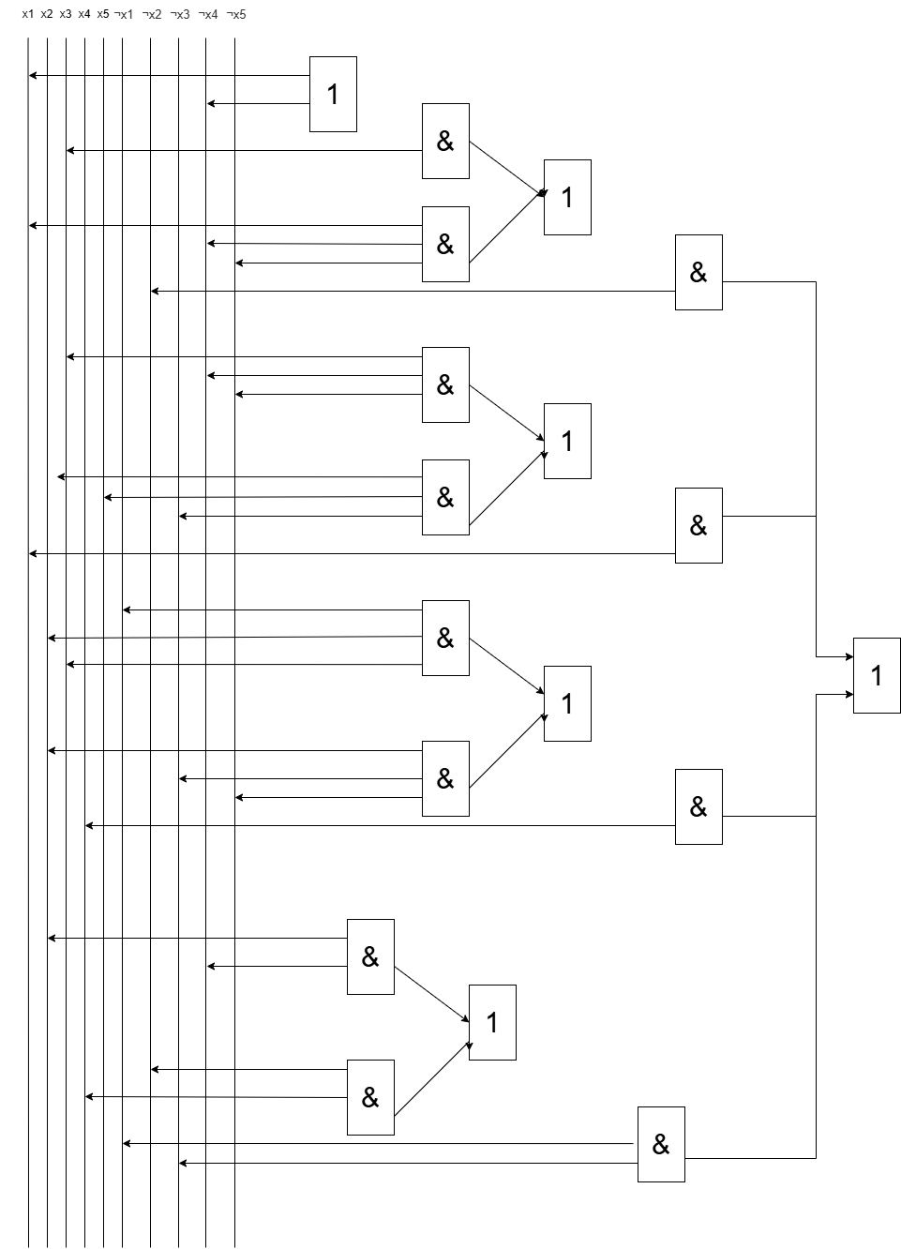

Задержка схемы с парафазными входами Т=5τ, цена схемы SQ=44.

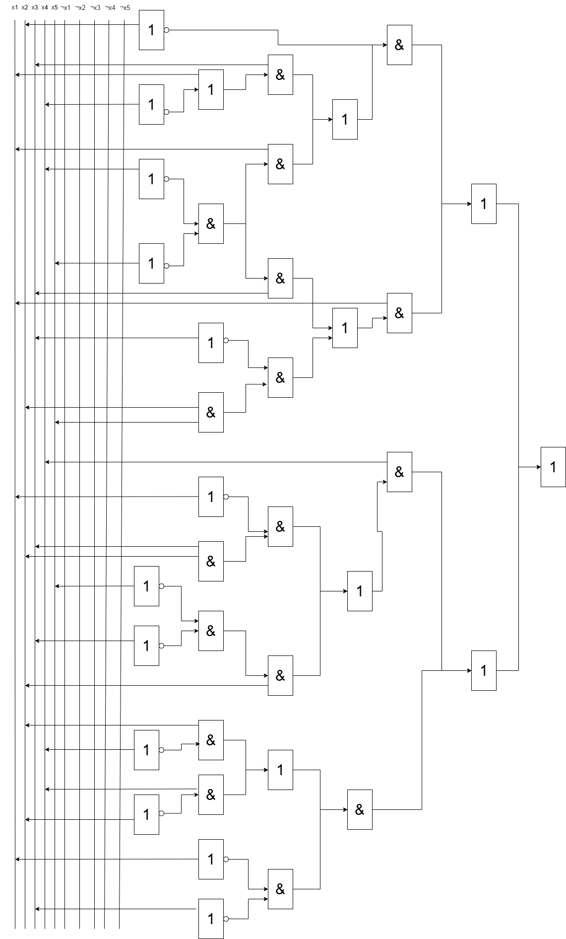

Для схемы с однофазными входами Т=8τ, цена схемы SQ=61.

**Базис «И-НЕ»**

f = (x1 | x2 | ¬x3 | x4) | (x1 | ¬x2 | x3) | (x1 | x3 | ¬x4 | ¬x5) | (x1 | ¬x3 | ¬x4 | x5) | (¬x1 | x2 | x3 | x4) | (¬x1 | x2 | ¬x3 | ¬x4) | (¬x1 | x2 | x4 | ¬x5) | (¬x1 | ¬x2 | ¬x3 | x4) | (¬x2 | x3 | ¬x4)

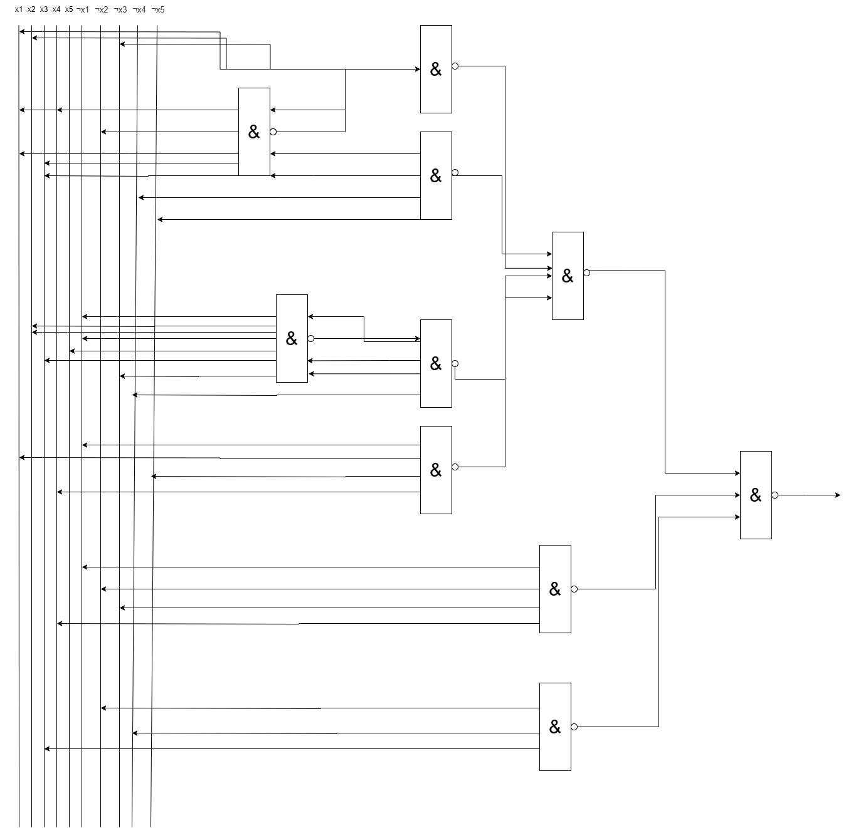

Задержка схемы Т=4τ, цена схемы SQ=39.

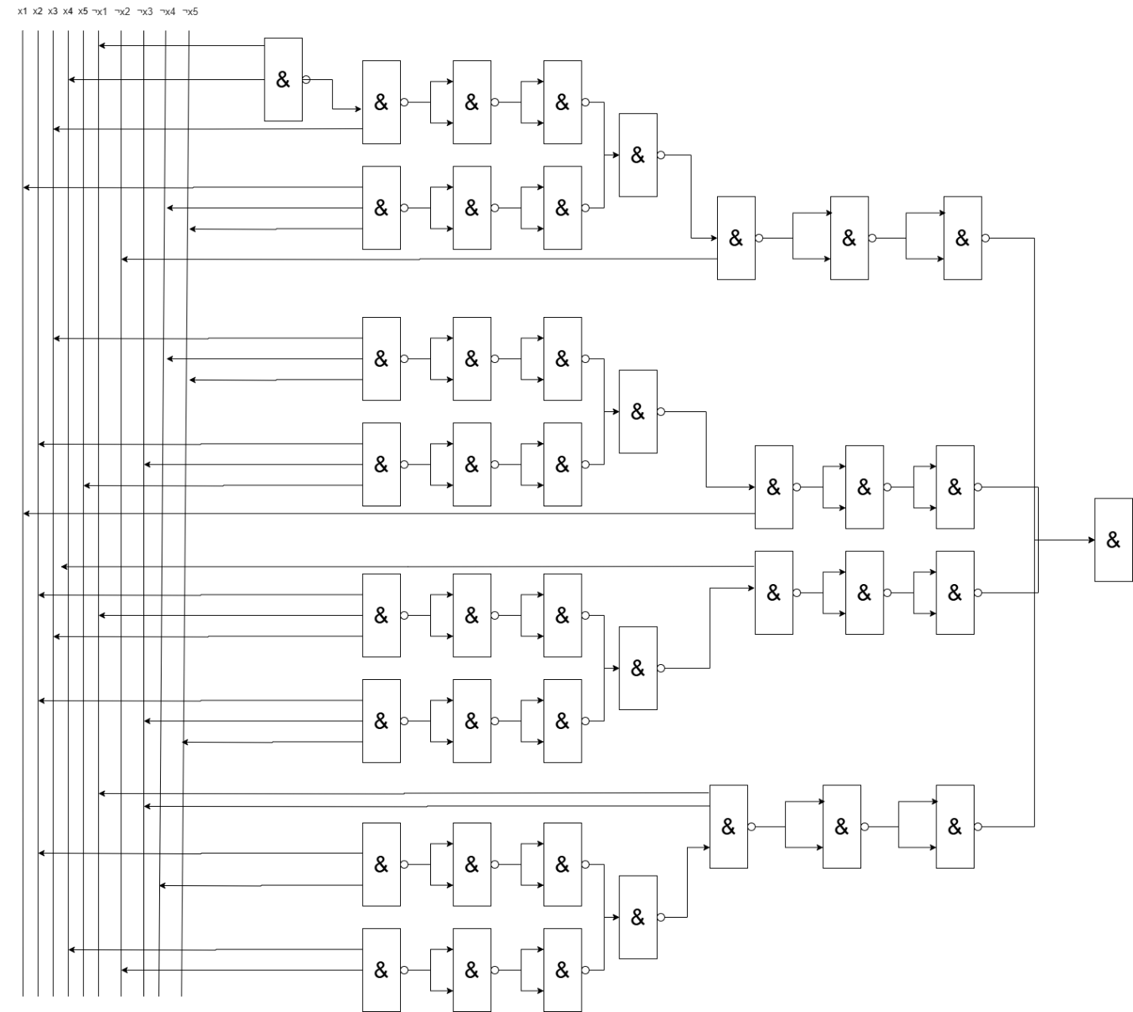

Задержка схемы Т=9τ, цена схемы SQ=92.

**Базис «И,НЕ»**

f=¬(¬(¬x2¬(¬(x3¬(¬x1x4))¬(x1¬x4¬x5)))¬(x1¬(¬(x3¬x4¬x5)¬(x2¬x3x5)))¬(x4¬(¬(¬x1x2x3)¬(x2¬x3¬x5) ))¬(¬x1¬x3¬(¬(x2¬x4)¬(¬x2x4))))

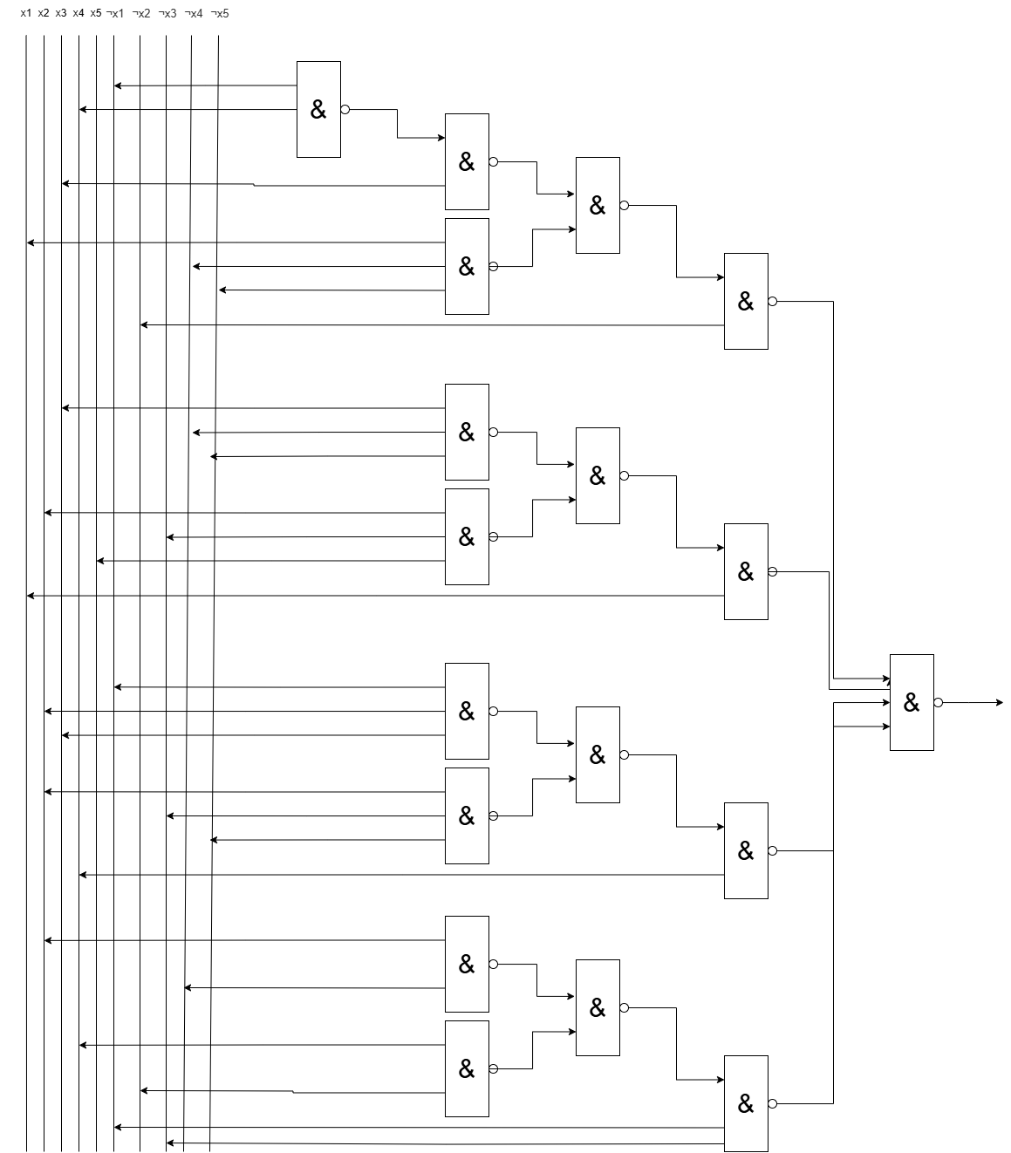

Задержка схемы Т=5τ, цена схемы SQ=44

**Синтез комбинационной схемы с учетом коэффициента объединения**

«И-НЕ»

f = ((x1 | x2) | (¬x3 | x4)) | ((x1 | ¬x2) | x3) | ((x1 | x3) | (¬x4 | ¬x5)) | ((x1 | ¬x3) | (¬x4 | x5)) | ((¬x1 | x2) | (x3| x4)) | ((¬x1 | x2) | (¬x3 | ¬x4)) | ((¬x1 | x2) | (x4 | ¬x5)) | ((¬x1 | ¬x2) | (¬x3 | x4)) | ((¬x2 | x3) | ¬x4)

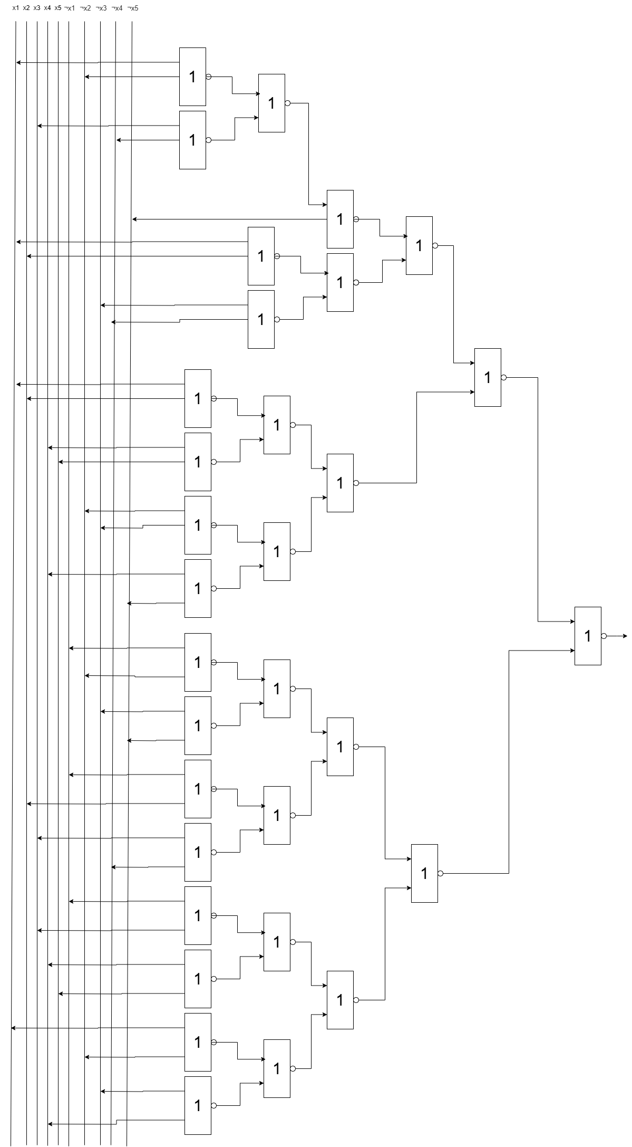

Задержка схемы Т=6τ, цена схемы SQ=6